ФОТО - ОТЧЕТ
по дачному дому, расположенному по адресу: Псковская область, г. Великие Луки, урочище Сигорицы, с/т «Маяк-1», уч. 116 (кадастровый номер 60:25:0010220:173)
19.02.2020 года
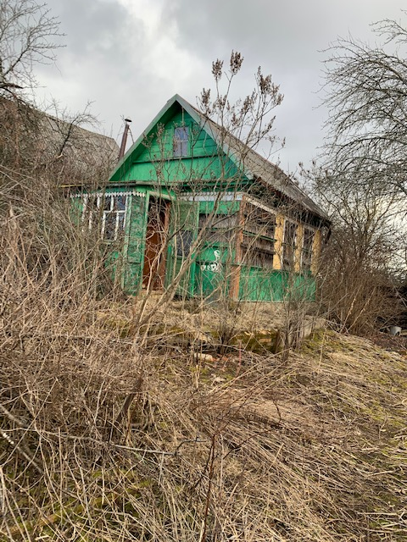

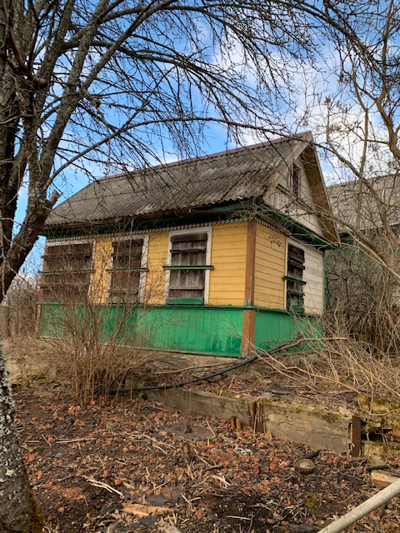

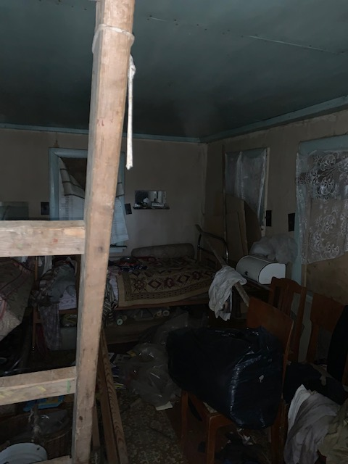

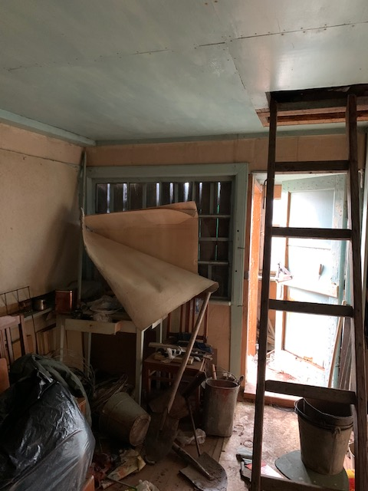

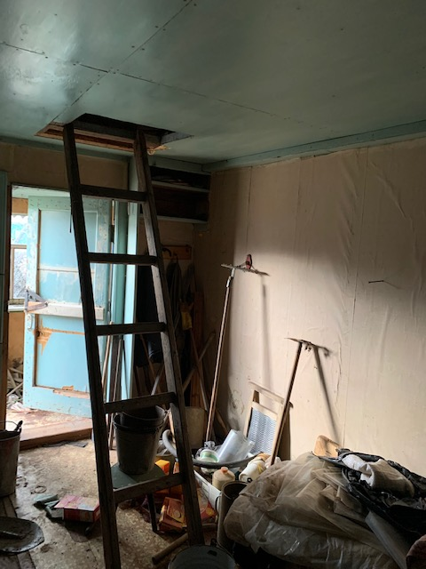





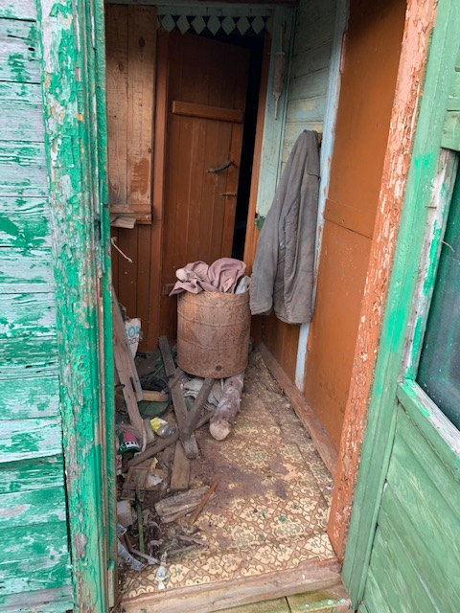

Подписано электронной подписью Финансового управляющего Алейникова К.В. 24.02.2020г.

